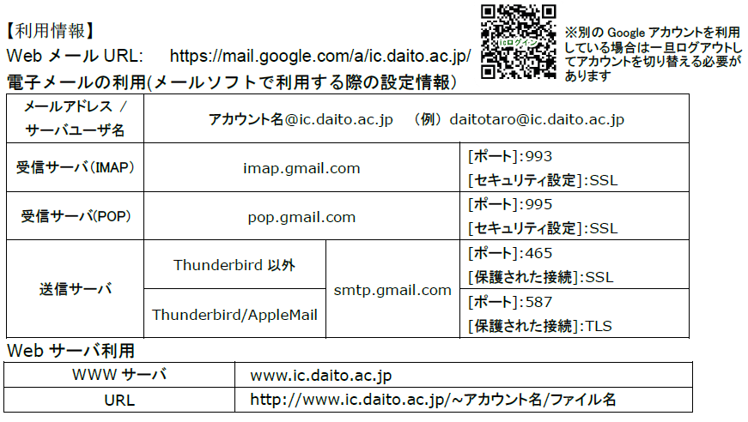
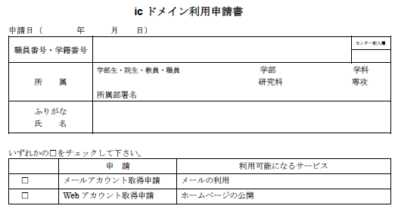
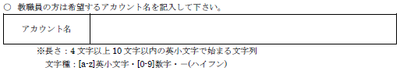
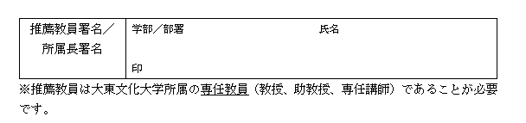
メールの利用に関する情報です。
WebメールURLからログインしてお使いください。メールソフトで利用する場合の設定情報はこちらの表および情報センターホームページのマニュアルを参照の上、設定してください
申請日および枠内の必要事項を記入してください
（アルバイト・研究補助員・学生）の方のみ

アルバイト・研究補助員の方は所属長の署名が、
学生の方は専任教員の署名が必要となります
希望するアカウント名を記入してください
※既に存在するアカウント名は取得できません、受付時に確認します

【アカウント名の作り方】
教職員・アルバイト・研究補助員は、
英小文字[a-z]で始まり、[a-z]英小文字・[0-9]数字・－(ハイフン)が続く4文字以上10文字以内の文字列であること
学生は学籍番号の先頭を小文字のｓに変えたものになります
Webサーバの利用に関する情報です。
情報センターホームページのマニュアルも参照してください
記入後、情報センター窓口へ提出してください。受付時、パスワードを申請者ご本人に直接入力していただきますので、以下の要件を満たしたパスワードを決めてください。

【 パスワードの要件 】

大文字、小文字、数字、それ以外のうち ３種類以上を含む８文字以上の長さ であること
＊記入方法について＊
希望するサービスに ✔ してください
※後日の追加も可能です
大東文化学園 学園総合情報センター
icドメイン利用申請書
申請日（ 年 月 日）
職員番号・学籍番号 |  | センター記入欄
所 属 | 学部生・院生・教員・職員 学部 学科  研究科 専攻  所属部署名
ふりがな
氏 名

いずれかの□をチェックして下さい。
 | 申 請 | 利用可能になるサービス
□ | メールアカウント取得申請 | メールの利用
□ | Webアカウント取得申請 | ホームページの公開

- 教職員の方は希望するアカウント名を記入して下さい。
アカウント名
※長さ：4文字以上10文字以内の英小文字で始まる文字列
文字種：[a-z]英小文字・[0-9]数字・－(ハイフン)

- 学部生、アルバイト職員の場合は推薦教員、所属長の署名が必要です。
推薦教員署名／  所属長署名 | 学部／部署 氏名  印
※推薦教員は大東文化大学所属の専任教員（教授、助教授、専任講師）であることが必要です。

【利用情報】
※別のGoogleアカウントを利用
している場合は一旦ログアウトしてアカウントを切り替える必要があります

WebメールURL: https://mail.google.com/a/ic.daito.ac.jp/

電子メールの利用(メールソフトで利用する際の設定情報）
メールアドレス /  サーバユーザ名 | アカウント名@ic.daito.ac.jp （例） daitotaro@ic.daito.ac.jp
受信サーバ（IMAP） | imap.gmail.com |  | [ポート]:993  [セキュリティ設定]:SSL
受信サーバ(POP) | pop.gmail.com |  | [ポート]:995  [セキュリティ設定]:SSL
送信サーバ | Thunderbird以外 | smtp.gmail.com | [ポート]:465  [保護された接続]:SSL
送信サーバ | Thunderbird/AppleMail | smtp.gmail.com | [ポート]:587  [保護された接続]:TLS

Webサーバ利用
WWWサーバ | www.ic.daito.ac.jp
URL | http://www.ic.daito.ac.jp/~アカウント名/ファイル名

